Lunes
24
de Mayo

Cuarto de Primaria
Educación Socioemocional

El árbol regulador de las emociones

Aprendizaje esperado: Regula las emociones relacionadas con el asco, de acuerdo a la motivación, el estímulo y la reacción que las provocan, así como al logro de metas personales y colectivas.

Énfasis: Regula las emociones relacionadas con el asco, de acuerdo a la motivación, el estímulo y la reacción que las provocan, así como al logro de metas personales y colectivas.

¿Qué vamos a aprender?

Aprenderás sobre la emoción del rechazo que es una de las emociones relacionadas con el asco.

¿Qué hacemos?

El rechazo es una forma de desagrado cuando algo no te agrada por su sabor o por su aspecto y prefieres evitarlo y una de las primeras reacciones es hacer gestos de desaprobación y alejarse o huir.

Muchas personas rechazan el consumo de ciertos alimentos como por ejemplo los chapulines.

Esto es normal y no solo tiene que ver con la apariencia, en este caso del alimento. También tiene que ver con las cosas que aprendes en casa, así como de lo que te enseñan en tu comunidad.

Por ejemplo, si una persona que vive en Oaxaca ve un recipiente con chapulines se sentiría feliz y disfrutaría inmediatamente de esos deliciosos chapulines, pues ellos son un importante alimento en la comunidad Oaxaqueña.

Observa la siguiente cápsula en la que se explica las propiedades de los chapulines.

- Cápsula chapulines.
https://aprendeencasa.sep.gob.mx/multimedia/RSC/Documento/202105/202105-RSC-mhEQZXrIph-CpsulaChapulines.pptx

Los chapulines eran consumidos en la época prehispánica por nuestros antepasados y en la actualidad siguen presentes en la cocina mexicana.

El nombre de “chapulín”, en lengua náhuatl, significa insecto que brinca, estos pequeños animales se alimentan de hojas, tallos y flores. En la gastronomía mexicana son muy apreciados ya que contienen fibra, aportan mayor cantidad de proteína que la carne y tienen un alto contenido de vitamina B1 y B12 los cuales ayudan a que el sistema digestivo y nervioso funcionen bien.

Los chapulines aportan mayor cantidad de energía que los cereales y tienen minerales como calcio, magnesio, potasio y zinc, que ayudan a brindar mayor energía al cuerpo, mejoran el sistema digestivo y su consumo es muy nutritivo. Se consumen en varios estados del país y el platillo más conocido en el que se usan los chapulines son las deliciosas Tlayudas Oaxaqueñas.

En muchas ocasiones el desagrado o el rechazo hacia ciertos alimentos, cosas o situaciones, son provocadas por desconocimiento de algo o por ciertos gustos o disgustos colectivos, por ejemplo, en Oaxaca la gente está acostumbrada a comer chapulines que los venden en cualquier lugar; en cambio, en la ciudad no es sencillo encontrarlos debido a que no es un gusto colectivo.

¿Has escuchado alguna vez lo que son las tribus urbanas? Son grupos que se desenvuelven dentro de un grupo social y que comparten cierta forma de pensar o que tiene ciertas costumbres, gustos y vestimenta.

La razón de hacerlo es porque tratan de ocultar sus emociones o intentan reflejar su fortaleza a través de su aspecto, no les gustan las injusticias y eso los pone tristes, simplemente los rechazan por su forma de vestir, sin conocer sus ideas, a este tipo de situaciones en donde una parte de la sociedad muestra rechazo y otra no, se le llama agrado o desagrado colectivo, según sea el caso.

Cuando rechazas a las personas por su aspecto o características que no son acordes a tu forma de pensar es un ejemplo de aversión.

Para que entiendas mejor lo que es el rechazo y la aversión colectiva observa la siguiente cápsula. En ella las niñas y los niños te explican lo que piensan sobre las situaciones que rechazan de su comunidad.

- ¿Has evitado o rechazado algo que no sea justo?
https://youtu.be/FSaK9PrKStY

Como puedes darte cuenta, los niños muestran rechazo ante situaciones como la basura, la obstrucción de pasos peatonales y la discriminación entre otras cosas.

Ahora conocerás cuáles son algunas de las emociones que se desprenden del asco y cómo puedes regularlas.

Cuando una persona experimenta asco, principalmente hay una sensación de rechazo, repugnancia, aversión y disgusto, aunque también es importante decir que el asco tiene variantes importantes.

Recuerda que el asco es la emoción del Zas, aléjate. Es un mecanismo de protección, por ejemplo, ¿Alguna vez has pasado cerca de un camión de la basura y has percibido su olor? ¿O has probado algún alimento en descomposición?

Seguramente te ha sucedido que le has dado un trago a la leche en descomposición y te fue muy desagradable.

Justamente cuando rechazas contenidos, olores, sabores o cosas contaminadas que te pueden provocar daño, ¡zaz! Tus sentidos se ponen alertas y ¡zaz! te alejas, esa es la función principal del asco.

También es seguro que hayas visto en la calle una paloma muerta y te hayas alejado de ella porque se veía horrible y tenía un olor desagradable.

Eso sucede por algo que se llama asco y se presenta cuando sientes repulsión por cosas que tienen que ver con tus características fisiológicas o con la naturaleza, como ver sangre, el sudor de una persona, animales en descomposición, o los insectos por su aspecto.

Hay una canción que las maestras de Educación Socioemocional hicieron para explicarte esto del desagrado. ¿Qué te parece si cantas y bailas recordando la canción?

- El asco nos protege.
https://youtu.be/jFZkD09FxwY

Esta canción es muy pegajosa, te hace entender y recordar la importancia y protección que la emoción del asco te brinda.

Ahora conocerás otra parte importante de esta emoción, se llama el disgusto.

El disgusto es un sentimiento que te causa aflicción y que se experimenta por una desilusión o un desengaño, contrariedad o como consecuencia de algo que te produce aversión. Es muy importante aprender a identificar y regular todas las emociones que surgen del asco, pues como hemos visto, no todas las situaciones son fisiológicas y de protección.

Al decir fisiológico se refiere a las respuestas internas de tu cuerpo, algunas de las cosas que te producen rechazo, además de tener una reacción fisiológica, tienen que ver con situaciones culturales o creencias.

¿Cómo puedes hacer para para regular el disgusto? Una manera es evitar objetos o situaciones nocivas o dañinas. Otra es tratar de entender por qué te sientes de esa forma ante una situación.

Es seguro que algo que puede desagradarte mucho y después provocarte disgusto es cuando vas a la playa y ves basura en el mar, como pañales y latas, te da asco, eso pronto se convierte en disgusto al darte cuenta de que eso es ocasionado por las personas que no saben cuidar el ambiente.

Ahora viene lo más importante, aprender a regular el desagrado, para ello conocerás el árbol regulador de las emociones. Un árbol tiene 3 partes importantes, la raíz, el tallo y la copa.

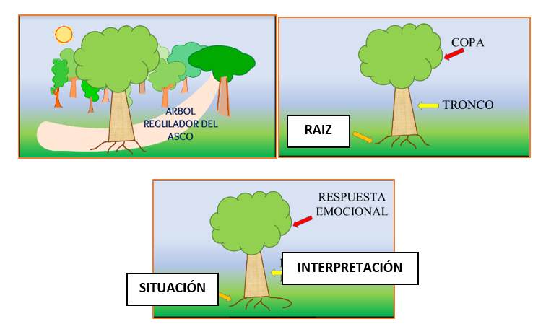

La raíz es la base de tu árbol. Ésta representa el momento en el que surge algo ante ti que te provoca desagrado, es el origen de tu disgusto, aquí tienes que identificar la situación, es decir, preguntarte qué es lo que te desagrada, como cuando ves basura en la playa.

En este caso, la situación sería que lo que te desagrada es la apariencia y el olor de la basura, ya que identificaste lo que te causa asco o desagrado, el siguiente paso es darte cuenta de lo que piensas y las emociones que te provoca eso que te da asco. Cuando comprendes lo que te está pasando, estarás en el tronco del árbol, es decir la interpretación.

En el mismo ejemplo de la basura en la playa, tu interpretación sería que las personas no tienen buenos hábitos para el cuidado del ambiente, pero también podría ser que no hay contenedores suficientes o que no hay un buen sistema de recolección de basura en la playa.

Por último, tienes la copa del árbol con sus ramas. Esto se traduce como la respuesta emocional, es decir, cómo reaccionas ante lo que está ocurriendo, si solo te quedas con la primera impresión, no haces nada y no tratas de regular lo que sientes, seguramente algunas ramas del árbol se secarán y cada vez que pase algo similar, actuarás de la misma forma.

Si tratas de pensar en realizar acciones que te ayuden a disminuir el malestar, te informas, buscas alternativas para solucionar ese rechazo y regulas tu emoción, pues entonces ese árbol crecerá grande y frondoso y te ayudará a estar en un estado de bienestar y como en el caso de la basura en la playa, puedes organizar una brigada con tu familia y personas que estén ahí y recolectar basura en ese lugar, así podrás sentirte más tranquila o tranquilo ante esa situación.

Así es como el árbol regulador de emociones te puede ayudar a sentirte mejor en una situación de desagrado, así que cada vez que te sientas muy agobiada o agobiado por algo que te produzca aversión, repulsión o malestar, dibuja tu árbol siguiendo los pasos.

El Reto de Hoy:

Realiza un ejemplo del “árbol regulador de las emociones” y lo dibujes en tu diario de aprecio y gratitud con una situación que te provoque desagrado. Si te es posible ya que se habló de nuestra maravillosa comida mexicana, en compañía de tu familia has en casa una feria gastronómica para que cocinen chapulines o prueben algún alimento que no conozcan.

¡Buen trabajo!

Gracias por tu esfuerzo.

Para saber más:
Lecturas
https://www.gob.mx/cms/uploads/attachment/file/533116/4o-Cuaderno-OK-PNCE.pdf

